# Reporte Faltantes de Capacitaciones

|  |
| --- |
| Índice de contenido Pantalla principal  Descripción  Filtrado  Resultados |

## Pantalla principal

### Descripción

En el reporte se muestra la información general de la capacitación de la matriz de los cursos obligatorios existentes en la aplicación.

### Filtrado

Ir al inicio

Los filtros que se muestran en la página principal del reporte puede ser filtrado utilizando los campos disponibles para ello en la parte superior de la ventana: Código Geográfico, Matriz, Plan, Puesto y el Estado. Al incluir uno o más filtros y hacer clic sobre el botón *View Report* se listarán las capacitaciones impartidas que cumplan todos los criterios de búsqueda especificados.

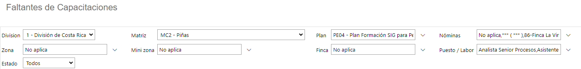

### Resultados

Ir al inicio

La cantidad de registros recuperados, así como la cantidad de páginas en los que se dividen se mostrarán en la barra superior del reporte, donde podrá seleccionar la página deseada para explorarlos. Adicionalmente, se puede exportar el reporte en diversos formatos, por ejemplo: Word, PDF, Excel, entre otros. La operación de imprimir está habilitada en el resultado del reporte.

